...
Fonction peinture
.../

https://wikimonde.com/article/Palais_Farn%C3%A8se

peintures séparée par archi voûtes qui forme cardes

la Gloire des Barberini : plafond peint
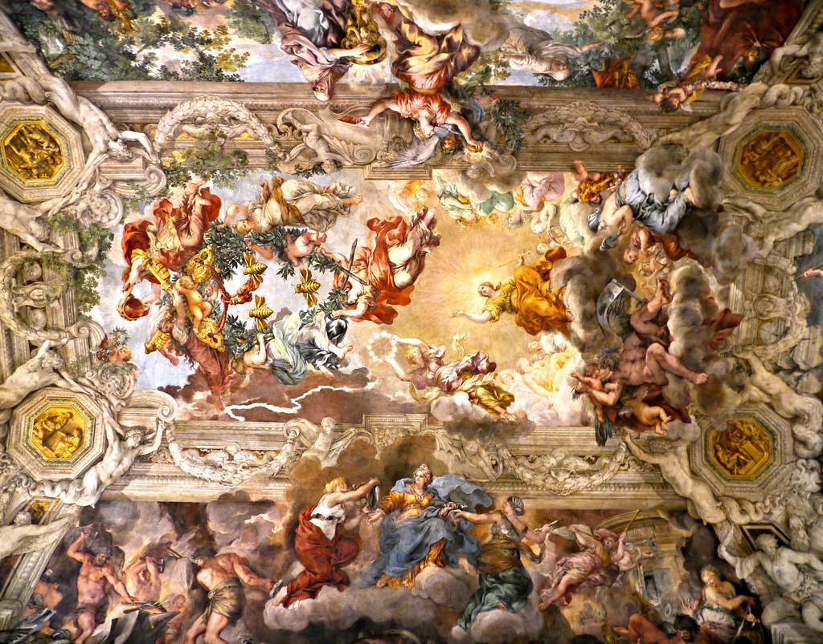
trompe l'oeil frome "voûte ouverte sur le ciel
triomphe divine providence possible grâceà famille barberini

https://wikimonde.com/article/Galerie_des_Glaces

à versaille premier projet was Apollon pour roi soleil mais au final Lousi XIV représenté non pas avec allégorie mais sous ses propres traits
+ textes/écritaux descriptif/titres ouevres

prince ded Condé : décor paroitiaux / chimiste

würzburg, Giovanni Battista Tiepolo crée son immense fresque en 1752-53 (30x18m) lle représente l'hommage des quatre continents alors connus au prince-évêque Carl Philipp von Greiffenclau.
Giotto loyen âge, appropriation transcedance au niveau humain (relatable)
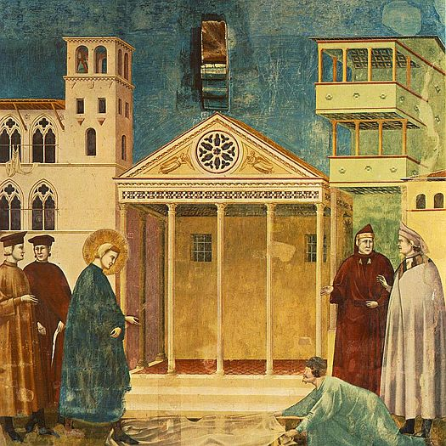
perso dans décor terrestre avec habits commun / espace plausible, vivant, "crédible"

La décoration des murs sur lesquels figurent les scènes de la vie de saint François a été élaborée selon la technique du trompe-l'œil, depuis le rideau peint au-dessus des scènes de la vie du saint jusqu'au cadre architectural fictif qui encadre chacune d'elles.

Giotto fut un précurseur. Les scènes utilisent les principes de la perspective

nouveau traitement dans la technique de la fresque - qui a d'ailleurs permis une meilleure conservation

https://wikimonde.com/article/Fresques_de_la_vie_de_saint_Fran%C3%A7ois_%C3%A0_Assise_%28Giotto%29

https://wikimonde.com/article/La_Trinit%C3%A9_%28Masaccio%29

Il s'agit d'une fresque de 667 cm de haut sur 317 cm de large réalisée entre 1425 et 1428 environ, sur la troisième travée de la nef gauche de l'église Santa Maria Novella, sous le contrôle, à l'époque, des dominicains.

La composition typique est celle verticale du Trône de grâce : la Trinité chrétienne comporte Dieu le Père soutenant la croix de son fils Jésus-Christ et le Saint-Esprit, représenté sous la forme d'une colombe entre eux deux.
Le Christ est ici représenté sur la croix de sa Crucifixion, accompagné, comme traditionnellement dans l'iconographie chrétienne, par des personnages saints : Marie et saint Jean. Sont également représentés deux autres personnages, commanditaires ou donateurs. Les peintres figurent souvent le crâne d'Adam au pied de la croix. Masaccio, lui, a choisi de peindre le squelette d'Adam tout entier, couché sur son sarcophage, dans l'axe de la croix.
Tous les principes humanistes de la Renaissance s'expriment ici car tous les personnages ont la même taille, rejetant les principes du Moyen Âge et de la peinture byzantine qui représentaient, par une taille différente, l'importance symbolique des personnages.

Perspective linéaire centrique
brancacci
https://wikimonde.com/article/Chapelle_Brancacci
https://wikimonde.com/article/La_L%C3%A9gende_de_la_Vraie_Croix

